Nombre: Julio Cesar Sanchez Jihuaña

PRACTICA 9

----------PROBLEMA 1----------

import javax.swing.*;

import java.awt.*;

import java.awt.event.*;

public class InterfazTeatroMunicipal extends JFrame {

    private JRadioButton rPalco, rPlatea, rGaleria;

    private JTextField txtNumero, txtDias;

    private JButton btnVender, btnSalir;

    private JLabel lblResultado;

    public InterfazTeatroMunicipal() {

        setTitle("Teatro Municipal");

        setDefaultCloseOperation(EXIT_ON_CLOSE);

        setLayout(new BorderLayout());

        JLabel titulo = new JLabel("Teatro Municipal", JLabel.CENTER);

        titulo.setFont(new Font("Arial", Font.BOLD, 24));

        add(titulo, BorderLayout.NORTH);

        JPanel centro = new JPanel(new GridLayout(6, 2, 5, 5));

        centro.setBorder(BorderFactory.createTitledBorder("Datos del Boleto"));

        ButtonGroup grupo = new ButtonGroup();

        rPalco = new JRadioButton("Palco");

        rPlatea = new JRadioButton("Platea");

        rGaleria = new JRadioButton("Galería");

        grupo.add(rPalco);

        grupo.add(rPlatea);

        grupo.add(rGaleria);

        rPalco.setSelected(true);

        centro.add(rPalco);

        centro.add(rPlatea);

        centro.add(rGaleria);

        centro.add(new JLabel("Número:"));

        txtNumero = new JTextField("1");

        centro.add(txtNumero);

        centro.add(new JLabel("Cant. Días para el Evento:"));

        txtDias = new JTextField();

        centro.add(txtDias);

        btnVender = new JButton("Vende");

        btnSalir = new JButton("Salir");

        centro.add(btnVender);

        centro.add(btnSalir);

        add(centro, BorderLayout.CENTER);

        lblResultado = new JLabel("Información: ", JLabel.CENTER);

        lblResultado.setFont(new Font("Arial", Font.BOLD, 16));

        add(lblResultado, BorderLayout.SOUTH);

        btnVender.addActionListener(e -> venderBoleto());

        btnSalir.addActionListener(e -> System.exit(0));

        setSize(450, 300);

        setLocationRelativeTo(null);

        setVisible(true);

    }

    private void venderBoleto() {

        try {

            int numero = Integer.parseInt(txtNumero.getText().trim());

            int dias = txtDias.getText().isEmpty() ? 0 : Integer.parseInt(txtDias.getText().trim());

            Boleto boleto;

            if (rPalco.isSelected()) {

                boleto = new Palco(numero);

            } else if (rPlatea.isSelected()) {

                boleto = new Platea(numero, dias);

            } else {

                boleto = new Galeria(numero, dias);

            }

            lblResultado.setText("Número: " + numero + ", Precio: " + boleto.getPrecio());

        } catch (NumberFormatException ex) {

            JOptionPane.showMessageDialog(this, "Ingrese valores numéricos válidos.");

        }

    }

    public static void main(String[] args) {

        new InterfazTeatroMunicipal();

    }

}

public abstract class Boleto {

    protected int numero;

    public Boleto(int numero) {

        this.numero = numero;

    }

    public abstract double getPrecio();

    @Override

    public String toString() {

        return "Número: " + numero + ", Precio: " + getPrecio();

    }

}

public class Galeria extends Boleto {

    private int diasAnticipacion;

    public Galeria(int numero, int diasAnticipacion) {

        super(numero);

        this.diasAnticipacion = diasAnticipacion;

    }

    @Override

    public double getPrecio() {

        return diasAnticipacion >= 10 ? 25.0*numero : 30.0*numero;

    }

}

public class Palco extends Boleto {

    public Palco(int numero) {

        super(numero);

    }

    @Override

    public double getPrecio() {

        return numero*100.0;

    }

}

public class Platea extends Boleto {

    private int diasAnticipacion;

    public Platea(int numero, int diasAnticipacion) {

        super(numero);

        this.diasAnticipacion = diasAnticipacion;

    }

    @Override

    public double getPrecio() {

        return diasAnticipacion >= 10 ? 50.0*numero : 60.0*numero;

    }

}

----------PROBLEMA 2----------

import java.util.Random;

public class TestFiguras {

    public static void main(String[] args) {

        Figura[] figuras = new Figura[5];

        String[] colores = {"Rojo", "Verde", "Azul", "Amarillo", "Negro"};

        Random rand = new Random();

        for (int i = 0; i < figuras.length; i++) {

            int tipo = rand.nextInt(2); // 0: Cuadrado, 1: Circulo

            String color = colores[rand.nextInt(colores.length)];

            if (tipo == 0) {

                Cuadrado c = new Cuadrado(1 + rand.nextDouble() * 9);

                c.setColor(color);

                figuras[i] = c;

            } else {

                Circulo c = new Circulo(1 + rand.nextDouble() * 4);

                c.setColor(color);

                figuras[i] = c;

            }

        }

        for (Figura f : figuras) {

            System.out.println(f);

            System.out.printf("Área: %.2f\n", f.area());

            System.out.printf("Perímetro: %.2f\n", f.perimetro());

            if (f instanceof Coloreado) {

                System.out.println(((Coloreado) f).comoColorear());

            }

            System.out.println();

        }

    }

}

public abstract class Figura {

    protected String color;

    public void setColor(String color) {

        this.color = color;

    }

    public String getColor() {

        return color;

    }

    public abstract double area();

    public abstract double perimetro();

    @Override

    public String toString() {

        return "Color: " + color;

    }

}

public class Cuadrado extends Figura implements Coloreado {

    private double lado;

    public Cuadrado(double lado) {

        this.lado = lado;

    }

    @Override

    public double area() {

        return lado * lado;

    }

    @Override

    public double perimetro() {

        return 4 * lado;

    }

    @Override

    public String comoColorear() {

        return "Colorear los cuatro lados";

    }

}

public interface Coloreado {

    String comoColorear();

}

public class Circulo extends Figura {

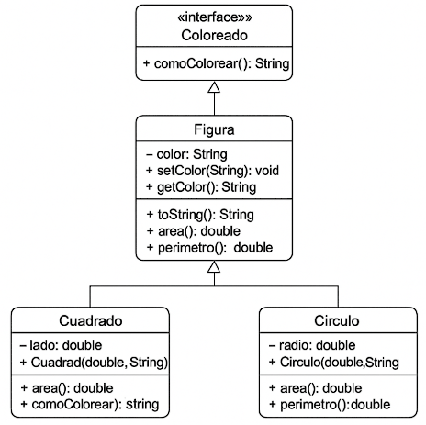    private double radio;

    public Circulo(double radio) {

        this.radio = radio;

    }

    @Override

    public double area() {

        return Math.PI * radio * radio;

    }

    @Override

    public double perimetro() {

        return 2 * Math.PI * radio;

    }

}